ДОРОГАМИ ВЕЛИКОЙ ПОБЕДЫ - ХРОНИКА ВОЕННЫХ ДНЕЙ

3 мая 1945 года 1412-й день войны
Берлинская наступательная операция. 3 мая 3-й гвардейский танковый корпус Панфилова 2-го Белорусского фронта юго-западнее Висмара установил связь с передовыми частями 2-й британской армии.
Войска 1-го Белорусского фронта вышли к Эльбе юго-восточнее города Виттенберге и установили связь с американской 9-й армией.
Немецкая 12-я армия Венка отошла к Эльбе, к переправе у Тангермюнде, где немецкие солдаты и офицеры переходили Эльбу и сдавались в плен американцам.
Совинформбюро. В течение 3 мая юго-западнее города и порта ПИЛЛАУ войска 3-го БЕЛОРУССКОГО фронта продолжали вести бои по очищению от противника косы ФРИШ НЕРУНГ и заняли населённые пункты КАЛЬБЕРГ ЛИП, КАЙЗЕРХОФ.
Войска 2-го БЕЛОРУССКОГО фронта, развивая наступление, овладели городами БАРТ, БАД ДОБЕРАН, НОЙБУКОВ, ВАРИН, ВИТТЕНБЕРГЕ и 3 мая на линии ВИСМАР — ВИТТЕНБЕРГЕ соединились с союзными нам английскими войсками…
Северо-западнее Берлина войска 1-го БЕЛОРУССКОГО фронта, продолжая наступление, с боями заняли крупные населённые пункты ВИЛЬСНАК, ГЛЕВЕН, ШТЮДЕНИТЦ… и, выйдя на реку ЭЛЬБА юго-восточнее города ВИТТЕНБЕРГЕ, соединились с союзными нам американскими войсками…
За 2 мая войска 1-го УКРАИНСКОГО фронта в районе БЕРЛИНА взяли в плен более 34.000 немецких солдат и офицеров…
Войска 4-го УКРАИНСКОГО фронта, продолжая наступление, 3 мая овладели городом ЦЕШИН…
Войска 2-го УКРАИНСКОГО фронта, продолжая наступление восточнее города БРНО, с боями заняли крупные населённые пункты ЛАЧНОВ, ЗЛИН, ОСТРОКОВИЦЕ…
4 мая 1945 года. 1413-й день войны
Берлинская наступательная операция. 4 мая войска 70-й, 49-й армий, 8-го механизированного и 3-го гвардейского кавалерийского корпусов 2-го Белорусского фронта вышли на Эльбу. 19-я армия и 2-я ударная армия очищали от противника острова Воллин, Узедом и Рюген.
3-я и 5-я гвардейские армии, 13-я армия, 3-я и 4-я гвардейские танковые армии, 25-й и 4-й гвардейский танковые, 1-й гвардейский кавалерийский корпуса 1-го Украинского фронта перегруппировывались на пражское направление.
4 мая. В 18 часов 30 минут 4 мая состоялось подписание акта о сдаче всех германских вооруженных сил в Голландии, в Северо-Западной Германии, в Шлезвиг-Гольштейне и в Дании главнокомандующему 21-й группы армий союзников.
Совинформбюро. Войска 2-го БЕЛОРУССКОГО фронта, форсировав пролив ДИВЕНОВ севернее ШТЕТТИНА, овладели городом ВОЛЛИН и заняли населённые пункты ЛЮСКОВ, КЕРТЕНТИН, ЯРМБОВ…
Войска 1-го БЕЛОРУССКОГО фронта, наступая южнее города БРАНДЕНБУРГ, с боями заняли города БЕЛЬЦИГ, ВИЗЕНБУРГ, НИМЕГК…
Войска 4-го УКРАИНСКОГО фронта, продолжая наступление в полосе Западных Карпат, с боями заняли город ВИГШТАДТЛЬ (ВИТКОВ)…
Войсками 2-го УКРАИНСКОГО фронта восточнее города БРНО с боями заняты крупные населённые пункты ЛУЖНА, ПОЗДЕХОВ, ЯСЕННА
5 мая 1945 года. 1414-й день войны
Моравско-Остравская наступательная операция. К 5 мая 60-я армия 4-го Украинского фронта вышла на подступы к Штернберку. 68-я армия, наступая вдоль дороги на Границе, вела бои юго-восточнее Фульнека, 1-я гвардейская армия вышла в район Фриштата, а 18-я армия достигла линии Рожнов—Всетин—Визовице. На этом рубеже завершилась Моравско-Остравская операция. Войска 4-го Украинского фронта овладели Моравско-Остравским промышленным районом (см. карту — Моравско-Остравская наступательная операция. 10 марта — 5 мая 1945 г. (643КБ)). Численность войск к началу операции — 317300 человек, безвозвратные потери — 23964 (7,6 %), санитарные потери — 88657, всего — 112621, среднесуточные — 1976.
Братиславско-Брновская наступательная операция. Завершилась Братиславско-Брновская операция. Войска 2-го Украинского фронта продвинулись на 200 км и завершили освобождение Словакии, Братиславского и Брновского промышленных районов (см. карту — Братиславско-Брновская наступательная операция. 25 марта — 5 мая 1945 г.). Численность войск к началу операции — 272200 человек, безвозвратные потери — 16933 (6,2 %), санитарные потери — 62663, всего — 79596, среднесуточные — 1895.
5 мая. 5 мая перед англо-американским командованием в Хорватии и Южной Австрии капитулировала немецкая армия «Е» А. Лёра, в Баварии и в Западной Австрии — группа армий «Г» Ф. Шульца и в Форарльберге и Тироле —19-я немецкая армия.
5 мая. В столице Чехословакии Праге началось антифашистское восстание. На его подавление немецкое командование бросило значительные силы группы армий «Центр».
Совинформбюро. В течение 5 мая войска 3-го Белорусского фронта вели бои по очищению от противника косы ФРИШ-НЕРУНГ…
Войска 2-го Белорусского фронта 5 мая овладели городом СВИНЕМЮНДЕ — крупным портом и военно-морской базой немцев на Балтийском море, а также полностью очистили от противника острова ВОЛЛИН и УЗЕДОМ…
Войска 1-го Белорусского фронта, продвигаясь вперёд юго-западнее города БРАНДЕНБУРГ, заняли города ЦИЗАР, ЛОБУРГ, БУРГ…
Войска 4-го Украинского фронта, наступая юго-западнее и южнее города Моравска Острава, с боями заняли города Хоф (Дворце), Берн (Мор. Бероун), Фульнек, Мистeк и крупные населенные пункты Мельч, Рауч, Домштадтль, Штадт Либау, Бартошовице, Метиловице, Фридланд, Кунчице, Рожков. За 4 мая войска фронта взяли в плен 1100 немецких солдат и офицеров.
Войска 2-го Украинского фронта, продолжая наступление северо-восточнее Брно, овладели городом Кромержиж.
6 мая 1945 года. 1415-й день войны
Пражская операция (1945). Началась Пражская стратегическая наступательная операция войск 1-го, 4-го и 2-го Украинских фронтов, продолжавшаяся до 11 мая. В операции принимали участие 2-я армия Войска Польского, 1-я и 4-я румынские армии, 1-й чехословацкий армейский корпус. В рамках данной операции проведены: Дрезденско-Пражская, Судетская, Оломоуцкая, Йиглава-Бенешовская фронтовые наступательные операции (см. карту — Пражская наступательная операция. 6—11 мая 1945 г.).
6 мая передовые батальоны дивизий первого эшелона ударной группировки 1-го Украинского фронта И. С. Конева провели разведку боем. Вместе с ними действовали передовые бригады танковых корпусов 4-й и 3-й гвардейских танковых армий. Во второй половине дня после короткой артиллерийской подготовки перешли в наступление основные силы главной ударной группировки фронта, в том числе 3-я и 4-я гвардейские танковые армии, 25-й и 4-й гвардейский танковые корпуса. 13-я армия H. П. Пухова и 4-я гвардейская танковая армия Д. Д. Лелюшенко продвинулись на 23 километра. Вечером И. С. Конев приказал 13-й армии развернуть стремительное наступление на Прагу.
В 18 часов командующий обороной Бреслау генерал Никгоф капитулировал с сорокатысячным гарнизоном. Город был сдан уже много недель осаждавшей его 6-й армии генерала Глуздовского.
60-я армия П. А. Курочкина 4-го Украинского фронта А. И. Ерёменко 6 мая овладели пунктами обороны противника Крнов и Горни-Бенешов, достигнув северо-восточной окраины Оломоуца. 38-я армия К. С. Москаленко вела упорные бои на подступах к городу с северо-востока. 1-я гвардейская армия А. А. Гречко и 18-я армия А. И. Гастиловича вышли на рубеж юго-восточнее Оломоуца. 1-й Чехословацкий армейский корпус К. Клапалека 6 мая продвинулся на 20 километров.
40-й армия Ф. Ф. Жмаченко 2-го Украинского фронта Р. Я. Малиновского наступала на Оломоуц с юга, навстречу частям правого крыла 4-го Украинского фронта. К концу дня расстояние между этими фронтами сократилось до 20 километров. Создалась угроза окружения немецких войск, действовавших восточнее Оломоуца.
7 мая 1945 года. 1416-й день войны
Генерал-полковник Альфред Йодль подписывает Акт о капитуляции в Реймсе.
7 мая. В 2 часа 41 минуту в Реймсе, в штабе Эйзенхауэра, Йодль подписал Акт капитуляции Германии. Согласно реймскому акту объявлялось о безоговорочной капитуляции всех сухопутных, морских и воздушных вооруженных сил, находящихся в момент подписания протокола под германским контролем.
Командующий группой армий «Центр» Шёрнер отказался выполнить требование о капитуляции и начал отвод войск на запад. В приказе, отданном 7 мая, Шёрнер писал: «Неприятельская пропаганда распространяет ложные слухи о капитуляции Германии перед союзниками. Предупреждаю войска, что война против Советского Союза будет продолжаться».
Пражская операция (1945). 7 мая войска 1-го Украинского фронта продолжали наступать по западному берегу Эльбы и к концу дня оказались перед северными склонами главного хребта Рудных гор. 4-я гвардейская танковая армия, несмотря на трудные условия горной местности, в течение дня продвинулась на 45 километров, 3-я гвардейская армия овладела городом Мейсен. 6-й танковый корпус 3-й гвардейской танковой армии П. С. Рыбалко опередил пехоту и достиг западной окраины Дрездена. 5-я гвардейская армия А. С. Жадова, наступая на Дрезден с севера, вышла на Эльбу и завязала бои за город. Cеверо-восточнее Дрездена 2-я армия Войска Польского К. К. Сверчевского утром 7 мая начала наступление и за день продвинулась на 15 километров. 28-я армия А. А. Лучинского, усиленная 7-м гвардейским механизированным корпусом И. П. Корчагина, и 52-я армия К. А. Коротеева нанесли удар в направлении Гёрлица. 21-я армия Д. Н. Гусева овладела городом Штригау.
8 мая 1945 года. 1417-й день войны
Берлинская наступательная операция. Завершилась Берлинская наступательная операция, проходившая с 16 апреля по 8 мая. Войска 1-го и 2-го Белорусских, 1-го Украинского фронтов совместно с польскими соединениями разгромили берлинскую группировку войск противника и штурмом овладели городом Берлин. Развивая дальнейшее наступление, они вышли на Эльбу, где соединились с американскими и английскими войсками.
Продолжительность операции — 23 суток. Ширина фронта боевых действий — 300 км. Глубина продвижения советских войск 100—220 км. Среднесуточные темпы наступления 5—10 км. Численность войск к началу операции — 1906200 человек, безвозвратные потери — 78291 (4,1 %), санитарные потери — 274184, всего — 352475, среднесуточные — 15325.
Пражская операция (1945). 8 мая войска правого крыла 1-го Украинского фронта вступили на территорию Чехословацкой Республики. 4-я гвардейская танковая армия продвинулась до 35 километров и освободила город Мост. 5-й гвардейский мехкорпус И. П. Ермакова между Яромержем и Жатецем (северо-западнее Праги) разгромил штабную колонну группы армий «Центр». Передовой отряд 3-й гвардейской танковой армии в 7 часов утра достиг горных перевалов. 10-й гвардейский танковый корпус E. E. Белова ворвался в город Теплице. 5-я и 3-я гвардейские армии во взаимодействии с 3-й гвардейской танковой армией при содействии частей 2-й армии Войска Польского 8 мая полностью овладели Дрезденом, выйдя на линию Либштадт — Кёнигштейн. Войска центра и левого крыла фронта, преследуя противника, вступили в пределы Судет.
8 мая в прорыв была введена 6-я гвардейская танковая армия А. Г. Кравченко 2-го Украинского фронта. К концу дня армия, овладев городом Яромержице, развивала наступление в направлении Ииглава. 7-я гвардейская армия заняла города Моравски-Крумлов и Мирослав и вместе с частями 9-й гвардейской армии — город Зноймо. Одновременно возобновила наступление из района севернее Вены 46-я армия А. В. Петрушевского.
Вильгельм Кейтель подписывает Акт о безоговорочной капитуляции Германии
8 мая. В предместье Берлина Карлсхорст в 22 ч 43 мин (по центральноевропейскому времени) был подписан Акт капитуляции Германии.
9 мая 1945 года. 1418-й день войны
9 мая десант морской пехоты Краснознаменного Балтийского флота высадился на принадлежащем Дании острове Борнхольм и пленил размещенный там немецкий гарнизон.
Пражская операция (1945). В ночь на 9 мая танковые армии 1-го Украинского фронта совершили стремительный 80-километровый марш. В 2 часа 30 минут утра первыми в Прагу ворвались с северо-запада танки 10-го гвардейского уральского добровольческого корпуса Е. Е. Белова 4-й гвардейской танковой армии. Вслед за ними с севера в Прагу вступили танкисты 9-го мехкорпуса И. П. Сухова 3-й гвардейской танковой армии. Через несколько часов на пражских окраинах появились передовые части 13-й и 3-й гвардейской общевойсковых армий. Войска 5-й гвардейской армии своими главными силами ликвидировали группировку врага северо-восточнее Праги, и её передовой отряд тоже вышел на северную окраину Праги. К десяти утра Прага была полностью занята и очищена от противника войсками 1-го Украинского фронта.
Войска 4-го Украинского фронта к исходу дня 9 мая вышли на рубеж Миттельвальде — Литомишль — Летовице. В 18 часов 9 мая в Прагу вступила подвижная группа фронта, которая за сутки прошла 200 километров. К 19 часам в район Хотеборж (100 километров юго-восточнее Праги) выдвинулась подвижная группа 38-й армии, которая прошла за день 135 километров.
В 13 часов 6-я гвардейская танковая армия 2-го Украинского фронта встретилась с частями 4-й гвардейской танковой армии в 35 километрах юго-восточнее Праги. 9 мая в наступление перешли 53-я армия И. М. Манагарова и 1-я гвардейская конно-механизированная группа И. А. Плиева.
9 мая вышел Указ Президиума Верховного Совета СССР об объявлении 9 мая Праздником Победы.
9 мая завершилась Великая Отечественная война, проходившая с 22 июня 1941 года по 9 мая 1945 года. Советские войска разгромили вооруженные силы Германии и её союзников и освободили Восточную Европу. Продолжительность войны — 1418 суток. Безвозвратные потери — 11273100 человек, санитарные потери — 18319700, всего — 29592800, среднесуточные — 20870.
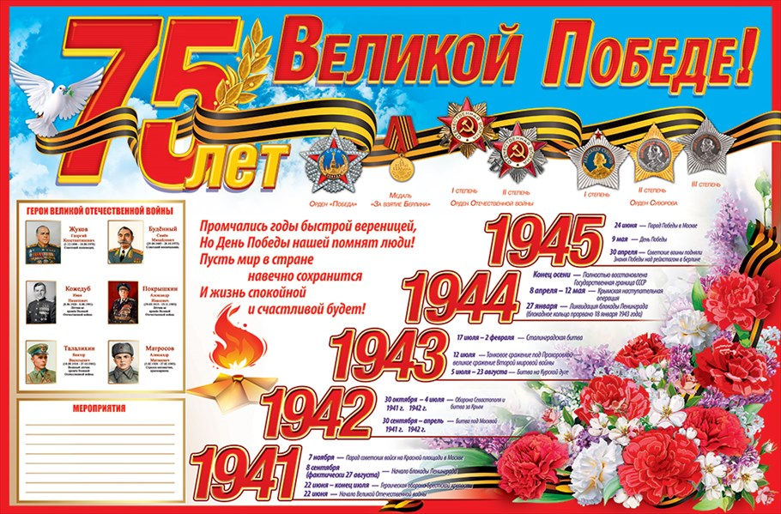

С ПРАЗДНИКОМ ВЕЛИКОЙ ПОБЕДЫ!

